**Seminarul 7**

**Filtre active**

**Breviar teoretic**

|  |  |  |
| --- | --- | --- |
| FTJ cu amplificare |  | $$H\left(jω\right)=H_{0}\frac{1}{1+{jω}/{ω_{0}}}$$ $$H_{0}=-\frac{R_{2}}{R_{1}}; ω_{0}=\frac{1}{R_{2}C}$$ |
| FTS cu amplificare |  | $$H\left(jω\right)=H_{0}\frac{{jω}/{ω_{0}}}{1+{jω}/{ω_{0}}}$$ $$H_{0}=-\frac{R_{2}}{R_{1}}; ω_{0}=\frac{1}{R_{1}C}$$ |
| FTB de bandă largă |  | $$H\left(jω\right)=H_{0}\frac{{jω}/{ω_{L}}}{\left(1+{jω}/{ω_{L}}\right)\left(1+{jω}/{ω_{H}}\right)}$$ $$H_{0}=-\frac{R_{2}}{R_{1}}; ω_{L}=\frac{1}{R_{1}C_{1}}; ω_{H}=\frac{1}{R_{2}C_{2}}$$ |
| Filtrul trece-tot |  | $$H\left(jω\right)=\frac{1-{jω}/{ω_{0}}}{1+{jω}/{ω_{0}}}=1∠-2\tan^{-1}\left(ω/{ω_{0}}\right)$$ |
| Filtre KRC de tipul trece-jos |  | $$H_{0}=K$$ $$ω_{0}=\frac{1}{\sqrt{R_{1}C_{1}R_{2}C_{2}}}$$ $$Q=\frac{1}{\left(1-K\right)\sqrt{{R_{1}C_{1}}/{R_{2}C_{2}}}+\sqrt{{R_{1}C_{2}}/{R_{2}C_{1}}}+\sqrt{{R_{2}C_{2}}/{R_{1}C_{1}}}}$$ |
| Filtre KRC de tipul trece-sus |  | $$H_{0}=K; ω_{0}=\frac{1}{\sqrt{R_{1}C_{1}R_{2}C_{2}}}$$ $$Q=\frac{1}{\left(1-K\right)\sqrt{{R_{2}C_{2}}/{R_{1}C_{1}}}+\sqrt{{R_{1}C_{2}}/{R_{2}C_{1}}}+\sqrt{{R_{1}C_{1}}/{R_{2}C_{2}}}}$$ |
| Filtre KRC de tipul trece-bandă |  | *R*1=*R*2=*R*3=*R* și *C*1=*C*2=*C*  Relații de proiectare $$RC={\sqrt{2}}/{ω_{0} }K=4-{\sqrt{2}}/Q R_{B}=\left(K-1\right)R_{A}$$ |
| Filtru trece-jos cu reacție multiplă |  | $$H_{0LP}=-\frac{R_{3}}{R_{1}} ω_{0}=\frac{1}{\sqrt{R_{2}R_{3}C_{1}C_{2}}}$$ $$Q=\frac{\sqrt{{C_{1}}/{C_{2}}}}{\sqrt{{R_{2}R_{3}}/{R_{1}^{2}}}+\sqrt{{R_{3}}/{R_{2}}}+\sqrt{{R_{2}}/{R_{3}}}}$$ |
| Numere complexe | Fie numărul complex  unde  |*H*| este modulul sau amplitudinea lui *H*, $∢H$ argumentul lui *H* sau unghiul de fază,  *Hr* partea reală iar  *Hi* coeficientul părții imaginare | * Proprietăți |

**P1.** (a) În circuitul din fig. P1-1, specificați valorile componentelor pentru a atinge o frecvență la –3dB de 1kHz cu un câștig de c.c. de 20dB și o rezistență de intrare de cel puțin 10k. (b) La ce frecvență câștigul scade la 0dB? Care este faza la acest câștig?

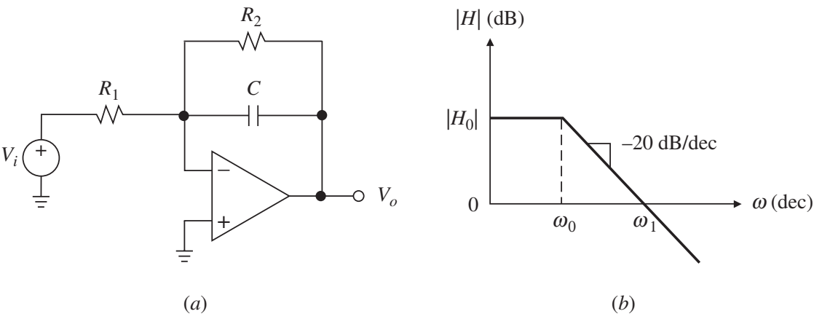

**Fig. P1-1.**

**Rezolvare:**

(a) Câștigul în curent continuu, în modul este

$$\left|H_{0}\right|=\frac{R_{2}}{R_{1}}⇒R_{2}=R_{1}×\left|H_{0}\right|$$

Din exprimarea câștigului în decibeli, deducem

$${\left|H_{0}\right|}_{dB}=20\log_{10}\left|H_{0}\right|⇒\left|H_{0}\right|={10}^{{{\left|H_{0}\right|}_{dB}}/{20}}={10}^{{20}/{20}}=10V/V$$

și rezultă *R*2=10x*R*1

Circuitul fiind de tip inversor, *Ri*=*R*1 și pentru a îndeplini *Ri*>10kΩ se poate alege *R*1=20kΩ. Rezultă *R*2=200kΩ.

Frecvența la -3dB, *f*0=1kHz și din relația pulsației ω0 determinăm valoarea necesară a capacității *C*

$$ω_{0}=2πf_{0}=\frac{1}{R_{2}C}⇒C=\frac{1}{2πf_{0}R_{2}}=\frac{1}{2π×{10}^{3}×2×{10}^{5}}=0,796nF$$

Valoarea uzuală cea mai apropiată este de 1nF. Recalculăm R2

Din anexa A1, de la Seria E96 (±1%), alegem *R*2=158kΩ și atunci *R*1=15,8kΩ.

(b) câștig de 0dB înseamnă amplificare de 1V/V. La frecvența corespunzătoare la amplificarea unitate

$$H\left(jω\right)=H_{0}\frac{1}{1+{jω}/{ω_{0}}}=H_{0}\frac{1}{1+{jf}/{f_{0}}}⇒\left|H\right|=\frac{\left|H_{0}\right|}{\sqrt{1+{\left(f/{f_{0}}\right)}^{2}}}=1$$

$$10=\sqrt{1+{\left(f/{f_{0}}\right)}^{2}} sau 1+{\left(f/{f_{0}}\right)}^{2}=100$$

de unde rezultă

$$f=f_{0}\sqrt{100-1}={10}^{3}×\sqrt{99}=9,95kHz$$

Pentru a afla faza la frecvența la amplificare unitate, rescriem funcția de transfer sub forma

$$H\left(jω\right)=H_{0}\frac{1}{1+{jω}/{ω_{0}}}=H_{0}\frac{1-{jω}/{ω_{0}}}{1+{\left(ω/{ω_{0}}\right)}^{2}}=-\frac{R_{2}}{R_{1}}\frac{1-{jω}/{ω_{0}}}{1+{\left(ω/{ω_{0}}\right)}^{2}}$$

unde partea reală, *Hr*, respectiv coeficientul părții imaginre, *Hi*, sunt

$$H_{r}=-\frac{{R_{2}}/{R_{1}}}{1+{\left(ω/{ω_{0}}\right)}^{2}}; H_{i}=\frac{R_{2}}{R_{1}}\frac{ω/{ω_{0}}}{1+{\left(ω/{ω_{0}}\right)}^{2}}$$

fără să ținem seama de semnul lui *Hr* , determinăm valoric raportul

$$\frac{H_{i}}{H_{r}}=\frac{R_{2}}{R_{1}}\frac{ω/{ω_{0}}}{1+{\left(ω/{ω_{0}}\right)}^{2}}×\frac{1+{\left(ω/{ω_{0}}\right)}^{2}}{{R_{2}}/{R_{1}}}=\frac{ω}{ω_{0}}=\frac{2π×9,95k}{2π×1k}=9,95$$

Dacă *Hr*<0 (v. Breviarul teoretic), atunci

$$∢H=180°-\tan^{-1}\left({H_{i}}/{H_{r}}\right)$$

$$∢H=180°-\tan^{-1}\left(9,95\right)=180°-84,3°=95,7°$$

**Verificare prin simulare SPICE**

Schema circuitului



Răspunsul amplitudinii, DB(V(out)) - DB(V(in))



Fereastra Probe Cursor

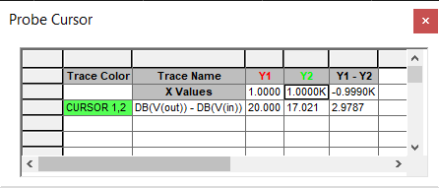 f-3dB=1kHz

Răspunsul fazei, P(V(out)) - P(V(in))



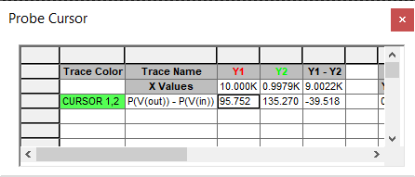 ϕ1kHz=135°, ϕ10kHz=95,7°

**P2.** În circuitul din fig. P2-1 specificați valorile de componente pentru un răspuns de tipul trece-bandă cu un câștig de 20dB în domeniul audio și rezistența de intrare în bandă de cel puțin 10kΩ.

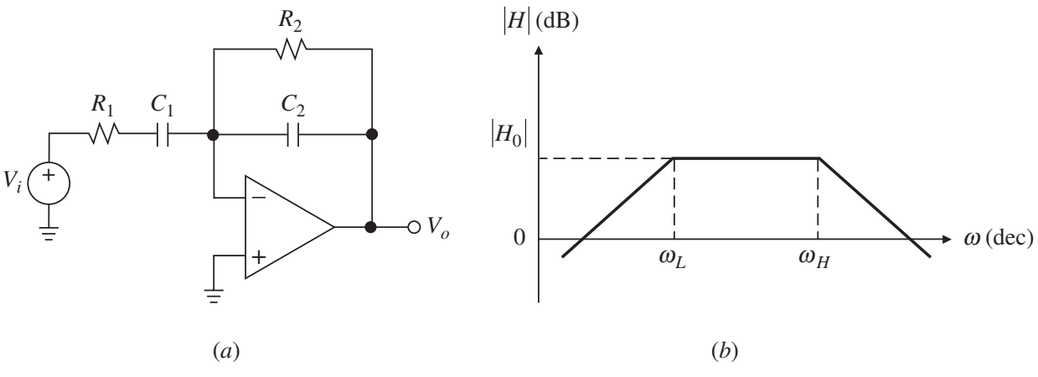

**Fig. P2-1.**

**Rezolvare:**

Câștigul în curent continuu, în modul este

$$\left|H_{0}\right|=\frac{R_{2}}{R_{1}}⇒R_{2}=R_{1}×\left|H_{0}\right|$$

Din exprimarea câștigului în decibeli, deducem

$${\left|H_{0}\right|}_{dB}=20\log_{10}\left|H_{0}\right|⇒\left|H_{0}\right|={10}^{{{\left|H_{0}\right|}_{dB}}/{20}}={10}^{{20}/{20}}=10V/V$$

și rezultă *R*2=10x*R*1

În bandă, condensatorul *C*1 se consideră scurtcircuit iar *C*2 gol.

Dacă *C*1 este scurtcircuit, rezultă *Ri*=*R*1≥10kΩ. Alegem *R*1=10kΩ și astfel, *R*2=100kΩ

Pentru ω*L*=2π×20rad/s avem nevoie de

$$C_{1}=\frac{1}{2π×20×10×{10}^{3}}=0,7958μF$$

Se alege valoarea standard de 0,47μF și se recalculează valoare lui *R*1

La toleranță de 1%, valorile standard cele mai apropiate sunt *R*1=16,9kΩ și *R*2=169kΩ.

Pentru ω*H*=2π×20krad/s, obținem

$$C_{2}=\frac{1}{2π×20×{10}^{3}×169,3×{10}^{3}}=47pF$$

care este valoare standard

**Verificare SPICE**

Schema circuitului



Răspunsul amplitudinii



Fereastra Probe Cursor

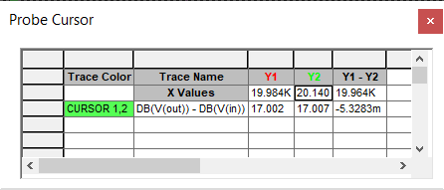 fL=20Hz, fH=19,98kHz≅20kHz

**P3.** (a) Folosind proiectarea cu componente egale, specificați elementele pentru un filtru KRC de tipul trece-jos de ordinul doi cu *f*0=1kHz și Q=5. Care este câștigul său în curent continuu?

(b) Modificați circuitul pentru un câștig de c.c. de 0 dB

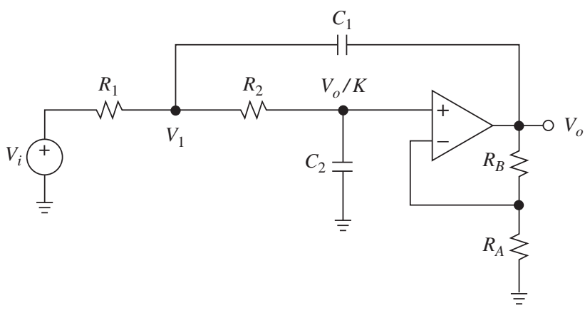

**Fig. P3-1.**

**Rezolvare:**

(a) Presupunem $R_{1}=R_{2}=R$ și $C_{1}=C_{2}=C$.

Relațiile de dimensionare sunt

$$RC=1/{ω_{0}; K=3-1/Q; R_{B}=\left(K-1\right)R_{A}}$$

Alegem pentru *C*=10nF, o valoare ușor disponibilă și rezultă

$$R=\frac{1}{ω_{0}C}=\frac{1}{2πf_{0}C}=\frac{1}{2π×{10}^{3}×{10}^{-8}}=15,9kΩ$$

Conform anexei A1 alegem din seria E96, toleranța 1%, valoarea standard *R*=15,8kΩ.

Amplificarea *K* este

$$K=3-\frac{1}{Q}=3-\frac{1}{5}=2,8$$

$$K=1+\frac{R_{B}}{R_{A}}⇒\frac{R_{B}}{R_{A}}=2,8-1=1,8 sau R_{B}=1,8 ×R_{A}$$

Având o singură relație și două necunoscute, se alege *RA*=10kΩ și rezultă *RB*=18kΩ, cu valoarea standard la toleranță de 1% egală cu 17,8kΩ. În aceste condiții, valoarea reală a amplificării K va fi egală cu 2,78.

Circuitul astfel proiectat este prezentat în fig. P3-2:

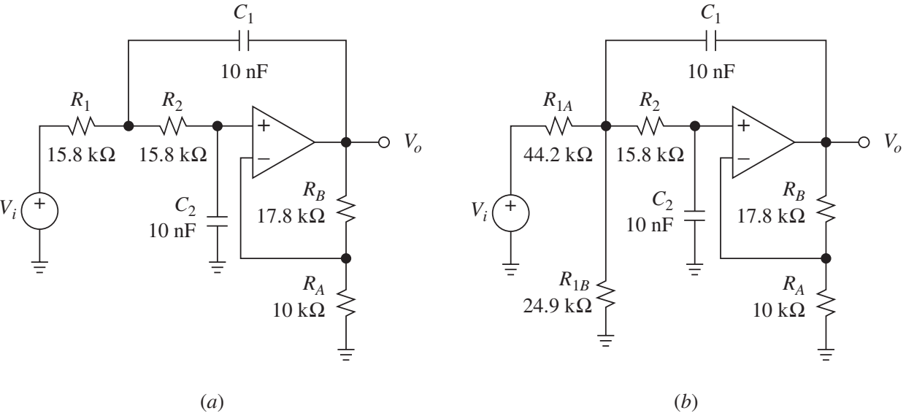

**Fig. P3-2.**

(b) Această situație apare destul de des pentru a merita o dezvoltare mai detaliată. Pentru a reduce câștigul de la o valoare existentă *Aold* la o altă valoare *Anew*, aplicăm teorema lui Thévenin și înlocuim *R*1 cu un divizor de tensiune *R*1*A* și *R*1*B* astfel încât

$$A_{new}=\frac{R_{1B}}{R_{1A}+R_{1B}}A_{old} R_{1A}∥R_{1B}=R_{1}$$

unde a doua constrângere ne asigură că ω0 nu este afectat de înlocuire. Rezolvând, obținem

$$R_{1A}=R_{1}\frac{A_{old}}{A_{new}} R_{1B}=\frac{R_{1}}{1-{A_{new}}/{A_{old}}}$$

În cazul nostru *A*old=2*.*8V/V iar *A*new=1V/V (0dB) și astfel

$$R_{1A}=15,92k×{2,8}/{1=44,57kΩ}$$

Se poate folosi *R*1*A*=44,2kΩ, 1%.

$$R_{1B}=\frac{15,92k}{1-1/{2,8}}=24,76kΩ$$

Se poate folosi *R*1*B*=24,9kΩ, 1%.

Circuitul rezultat are aspectul din fig. P3-3:



**Fig. P3-3.**

**Anexe**

**A1. Valori standard de rezistențe**

* Seria E24 (±5%)

|  |  |  |  |  |  |  |  |  |  |  |  |
| --- | --- | --- | --- | --- | --- | --- | --- | --- | --- | --- | --- |
| 1.0 | 1.1 | 1.2 | 1.3 | 1.5 | 1.6 | 1.8 | 2.0 | 2.2 | 2.4 | 2.7 | 3.0 |
| 3.3 | 3.6 | 3.9 | 4.3 | 4.7 | 5.1 | 5.6 | 6.2 | 6.8 | 7.5 | 8.2 | 9.1 |

* Seria E96 (±1%)

|  |  |  |  |  |  |  |  |  |  |  |  |
| --- | --- | --- | --- | --- | --- | --- | --- | --- | --- | --- | --- |
| 100 | 102 | 105 | 107 | 110 | 113 | 115 | 118 | 121 | 124 | 127 | 130 |
| 133 | 137 | 140 | 143 | 147 | 150 | 154 | 158 | 162 | 165 | 169 | 174 |
| 178 | 182 | 187 | 191 | 196 | 200 | 205 | 210 | 215 | 221 | 226 | 232 |
| 237 | 243 | 249 | 255 | 261 | 267 | 274 | 280 | 287 | 294 | 301 | 309 |
| 316 | 324 | 332 | 340 | 348 | 357 | 365 | 374 | 383 | 392 | 402 | 412 |
| 422 | 432 | 442 | 453 | 464 | 475 | 487 | 499 | 511 | 523 | 536 | 549 |
| 562 | 576 | 590 | 604 | 619 | 634 | 649 | 665 | 681 | 698 | 715 | 732 |
| 750 | 768 | 787 | 806 | 825 | 845 | 866 | 887 | 909 | 931 | 953 | 976 |

**A2. Valori uzuale de condensatoare**

|  |  |  |  |  |  |  |  |  |  |  |
| --- | --- | --- | --- | --- | --- | --- | --- | --- | --- | --- |
| These fixed capacitor values are the most commonly found | | | | | | | | | | |
| pF | pF | pF | pF | µF | µF | µF | µF | µF | µF | µF |
| 1.0 | 10 | 100 | 1000 | 0.01 | 0.1 | 1.0 | 10 | 100 | 1000 | 10,000 |
| 1.1 | 11 | 110 | 1100 |  |  |  |  |  |  |  |
| 1.2 | 12 | 120 | 1200 |  |  |  |  |  |  |  |
| 1.3 | 13 | 130 | 1300 |  |  |  |  |  |  |  |
| 1.5 | 15 | 150 | 1500 | 0.015 | 0.15 | 1.5 | 15 | 150 | 1500 |  |
| 1.6 | 16 | 160 | 1600 |  |  |  |  |  |  |  |
| 1.8 | 18 | 180 | 1800 |  |  |  |  |  |  |  |
| 2.0 | 20 | 200 | 2000 |  |  |  |  |  |  |  |
| 2.2 | 22 | 220 | 2200 | 0.022 | 0.22 | 2.2 | 22 | 220 | 2200 |  |
| 2.4 | 24 | 240 | 2400 |  |  |  |  |  |  |  |
| 2.7 | 27 | 270 | 2700 |  |  |  |  |  |  |  |
| 3.0 | 30 | 300 | 3000 |  |  |  |  |  |  |  |
| 3.3 | 33 | 330 | 3300 | 0.033 | 0.33 | 3.3 | 33 | 330 | 3300 |  |
| 3.6 | 36 | 360 | 3600 |  |  |  |  |  |  |  |
| 3.9 | 39 | 390 | 3900 |  |  |  |  |  |  |  |
| 4.3 | 43 | 430 | 4300 |  |  |  |  |  |  |  |
| 4.7 | 47 | 470 | 4700 | 0.047 | 0.47 | 4.7 | 47 | 470 | 4700 |  |
| 5.1 | 51 | 510 | 5100 |  |  |  |  |  |  |  |
| 5.6 | 56 | 560 | 5600 |  |  |  |  |  |  |  |
| 6.2 | 62 | 620 | 6200 |  |  |  |  |  |  |  |
| 6.8 | 68 | 680 | 6800 | 0.068 | 0.68 | 6.8 | 68 | 680 | 6800 |  |
| 7.5 | 75 | 750 | 7500 |  |  |  |  |  |  |  |
| 8.2 | 82 | 820 | 8200 |  |  |  |  |  |  |  |
| 9.1 | 91 | 910 | 9100 |  |  |  |  |  |  |  |